中国铁矿石价格指数（CIOPI）

中国钢铁工业协会 2014年11月26日印发

一、进口铁矿石价格（OPI）

11月26日，**直接进口**铁矿石62%品位干基粉矿到岸价格为69.27美元/吨，环比每吨下降0.47美元，降幅为0.67%；当月平均价格为74.15美元/吨。

11月26日，**现货贸易**进口铁矿石62%品位干基粉矿人民币含税价格为532.83元/吨，环比每吨下降1.79元，降幅为0.33%，当月平均价格为564.22元/吨。

11月26日，**直接进口**铁矿石58%品位干基粉矿到岸价格为61.63元/吨，环比每吨下降0.43美元，降幅为0.69%；当月平均价格为65.53美元/吨。

11月26日，**现货贸易**进口铁矿石 58%品位干基粉矿人民币含税价格为464.81元/吨，环比每吨下降3.22元，降幅为0.69%，当月平均价格为493.14元/吨。

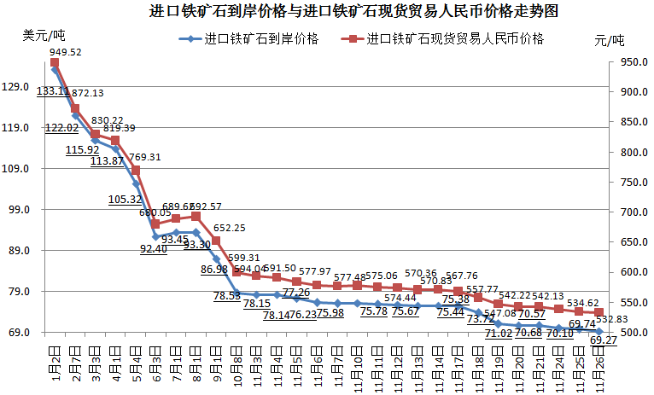

二、国产铁矿石价格

11月26日，国产铁矿石62%品位干基铁精矿含税价格为649.36元/吨，环比每吨下降4.3元，降幅为0.66%。比进口铁矿石高116.53元/吨，升高幅度为21.87%；当月平均价格为667.92元/吨，比进口铁矿石高103.70元/吨，升高幅度为18.38%。

11月26日，国产铁矿石65%品位干基铁精矿含税价格为717.80元/吨，环比每吨下降5.19元，降幅为0.72%，当月平均价格为739.97元/吨。

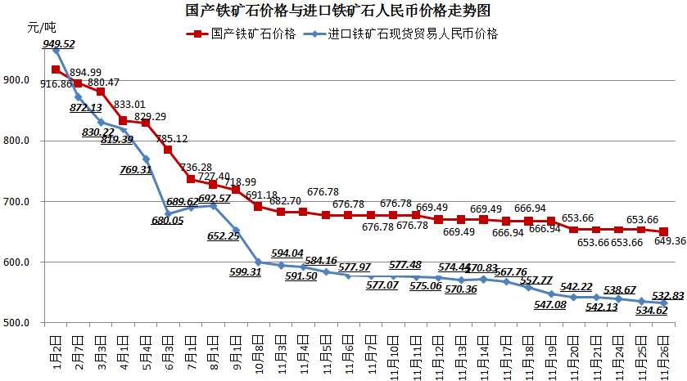

三、中国铁矿石价格指数（CIOPI）

11月26日，中国铁矿石价格指数（CIOPI）255.18点，环比下降1.72点，降幅为0.67%。其中：国产铁矿石价格指数为252.36点，环比下降1.67点，降幅为0.66%；进口铁矿石价格指数为254.46点，环比下降1.74点，降幅为0.67%。

